Муниципальное бюджетное дошкольное образовательное учреждение
«Центр развития ребенка – детский сад «Улыбка»
Консультацию разработала Сидорчук Мирослава Витальевна
Современному человеку недостаточно владеть определенным кругом знаний и умений, но и необходимо творчески мыслить, принимать неординарные решения, осуществлять деятельность не по готовому образцу, а видеть различные возможности ее осуществления.
Воображение является основой всякой творческой деятельности. Оно помогает человеку освободиться от инерции мышления, преобразует представления памяти, тем самым обеспечивая создание заведомо нового. В этом смысле всё, что окружает нас и что сделано руками человека, весь мир культуры, в отличие мира природы, - все это является продуктом творческого воображения.
Известно что, воображение надо развивать с раннего детства. А наиболее чувствительным периодом является старший дошкольный возраст так как воображение пятилетнего ребенка позволяет ему воспринять, как реальные, так и самые фантастические, сказочные образы и ситуации.
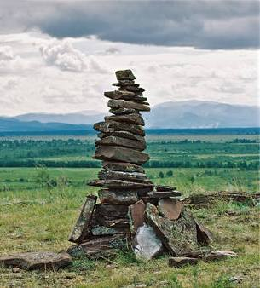
Самое продуктивное воображение – творческое. Это вид воображения, в ходе которого дошкольник самостоятельно создает новые образы и идеи, представ-ляющие ценность для других людей или общества, и которые воплощаются в конкретные оригинальные продукты деятельности.
Именно поэтому я большое внимание уделила знакомству с родной природой, культурным наследием Хака-сии — памятниками архитек-туры, декоративно-прикладным искусством, художественно-ремесленными традициями, языком, обрядами, фольклором, народными играми и прочим.
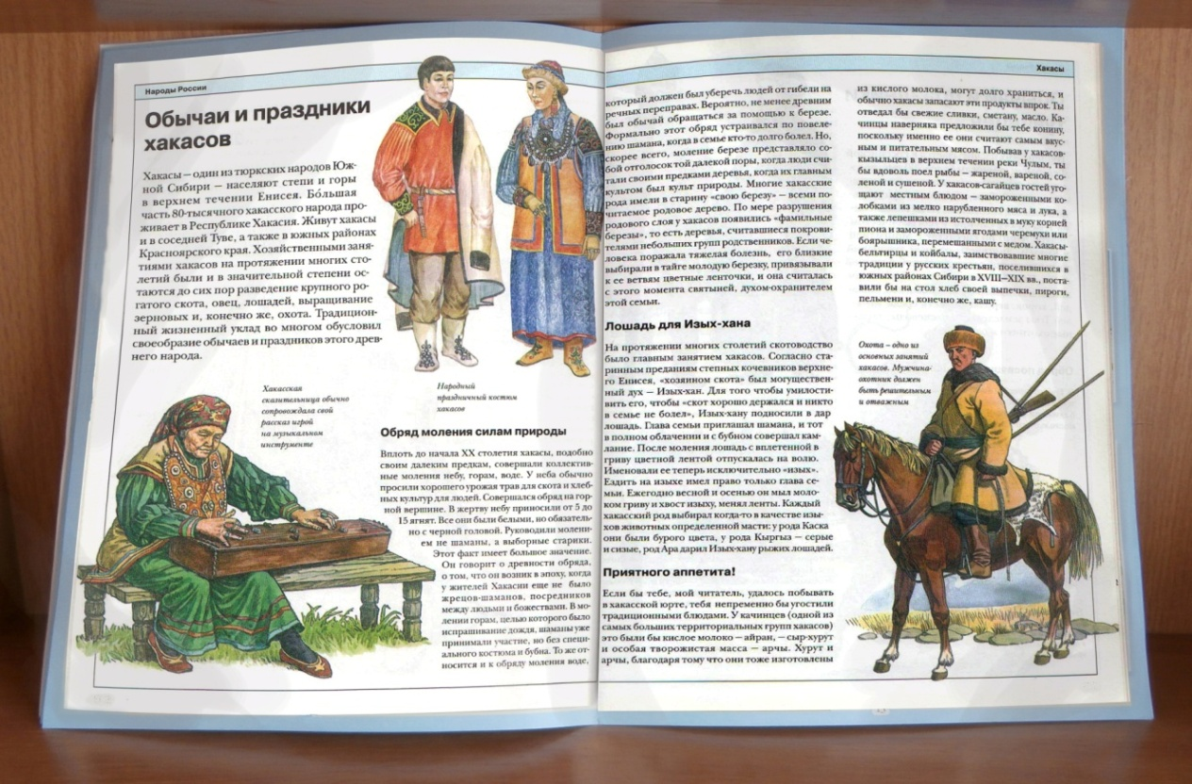
Развитие творческого воображения дошкольников средствами хакасской народной культуры происходило в три этапа:
1) Обогащение знаний детей о национальной хакасской культуре.
Для расширения представлений дошкольников об окружающем мире была проделана следующая работа:
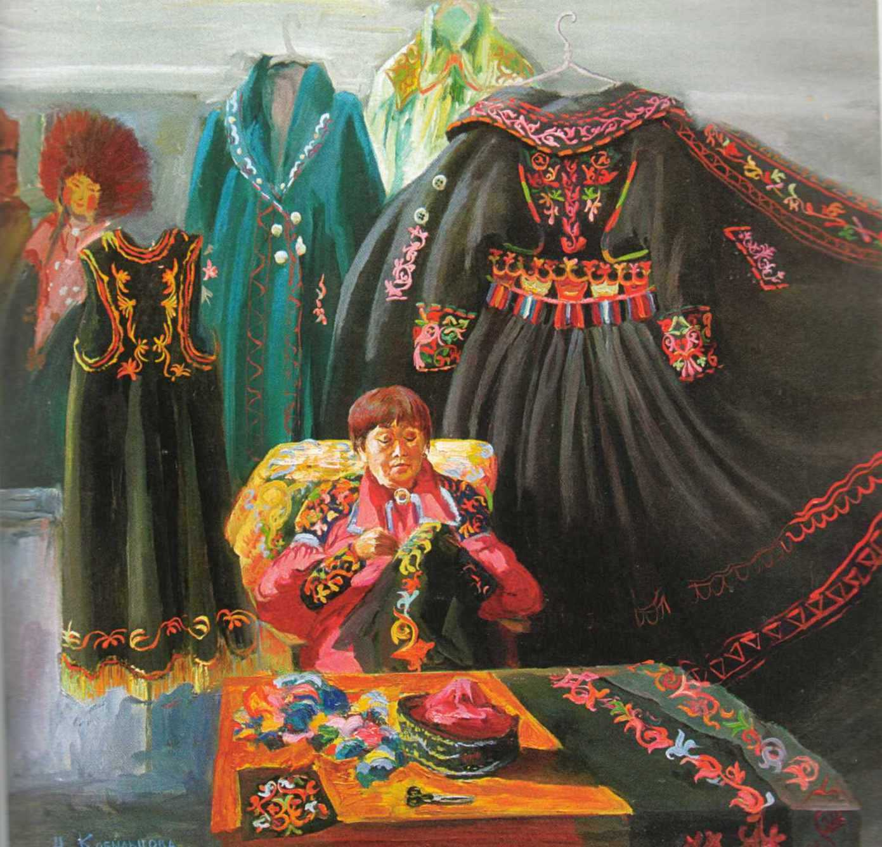
- изготовлены женские и мужские костюмы, женское украшение «Пого», элементы вышивки,
- собрана библиотека хакасских сказок, пословиц, поговорок, музыкальных произведений,
- изготовлены альбомы «Путешествие по
Хакасии» и
«Хакасский народный узор»,
- проведены занятия и беседы о республике Хакассии, столице Абакане и родном городе Абазе,
- подобраны иллюстрации с геральдикой городов республики,
- собран альбом, знакомящий с растительным и животным миром Хакассии,
- изготовлены дидактические игры: «Выложи орнамент», «Таринино платье», «Клубок знаний», «Найди пару», «Путешествие в страну вещей», «Из какого материала?», «Инструмент для работы»,
- введены в обиход словесные игры «Рыба, птица, зверь», «Угадай по описанию», «С какого дерева ветка» и подвижные игры «Дикие козы и волк», «Паршивая корова» и т.п.
- собраны фотографии и открытки с видами города Абакана и Абазы.
2 этап - обучение детей традиционным методам развития творческого воображения:
ᐗ Агглютинации (слиянию отдельных элементов в один образ),
ᐗ Акцентированию (выделению отдельных черт предметов),
ᐗ Реконструкции (созданию целого образа по частям предмета),
ᐗ Гиперболизации (преувеличению или преуменьшению предмета, изменение количества частей),
ᐗ Схематизации (уподоблению, сглаживанию различий предметов и выделение черт сходства между ними),
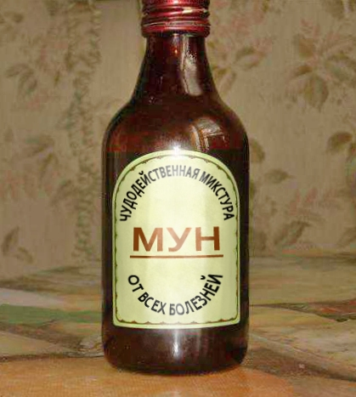
ᐗ Типизации (выделению в одном образе черт разных объектов).
3 этап - воплощение творческих замыслов старшими дошкольниками.
- Игровая деятельность старших дошкольников обогатилась новыми сюжетами и предметами.

Универсальная микстура в сюжетно-ролевой игре «Больница».

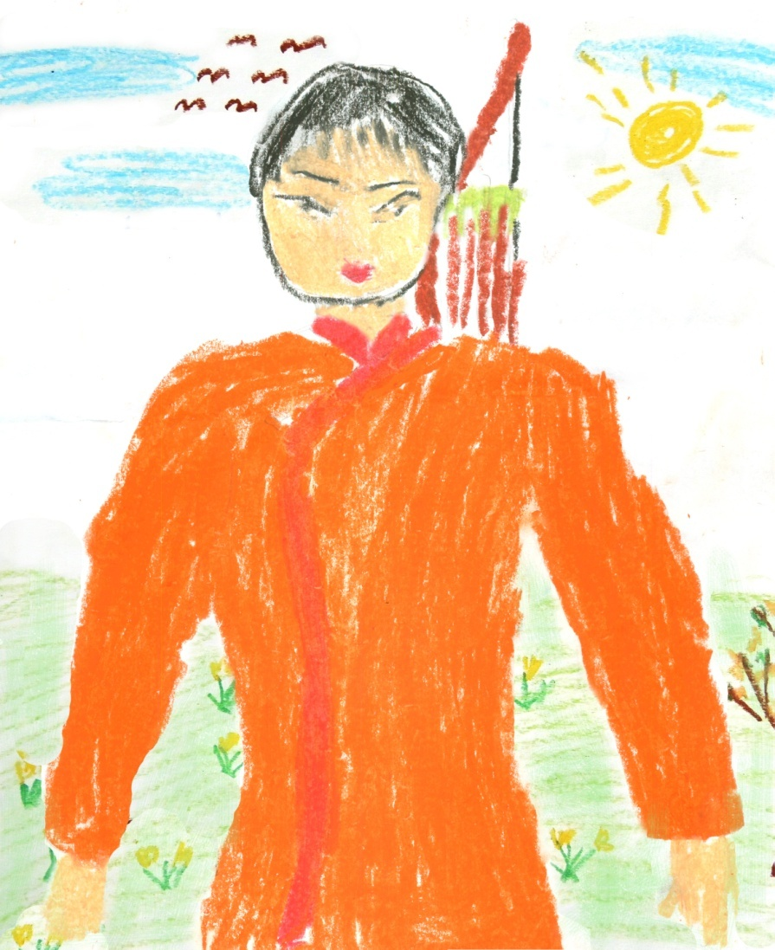
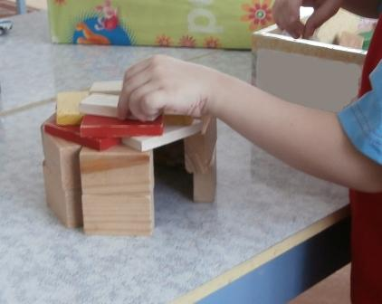
Юрта – защитная крепость

- Хакасские мотивы и национальные узоры стали просле-живаться в конструктивной деятельности и художест-венном творчестве.

- Словотворчество детей стало продуктивней и объединило в себе черты русской и хакасской народных культур.

Былинный богатырь - защитник и великан

С помощью средств хакасской народной культуры дети узнали не только много новой и интересной информации, но и обучились методам развития творческого воображения. Оно перешло во внутренний план, отпала необходимость в наглядной опоре для создания образов. Воображение стало особой деятельностью, превратившись в фантазирование.

